Atualizar Logradouro
Esta tela faz parte do processo “Manter Logradouro”, e permite que você atualize as informações do logradouro.
O campo de “Código” não pode ser alterado, porque representa a chave de identificação do logradouro.
O sistema apresenta os campos do logradouro preenchidos com as informações existentes no banco de dados.
Efetue as alterações que desejar, e clique no botão para solicitar ao sistema a atualização das informações na base de dados.
A funcionalidade foi alterada para retirar a crítica “Não é possível incluir/alterar o logradouro porque o município encontra-se no processo de atualização cadastral”.
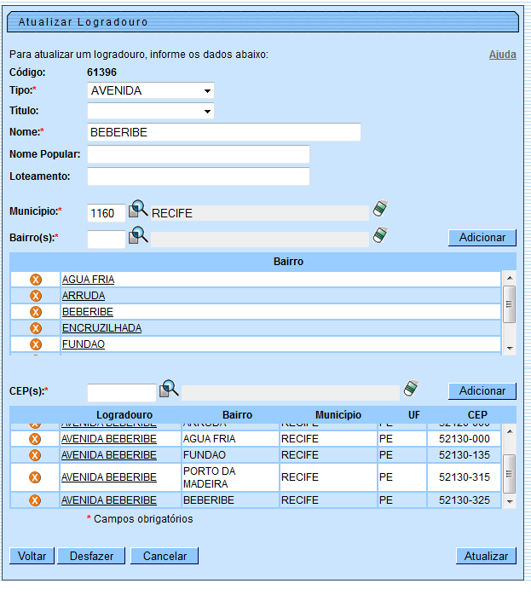

Preenchimento dos campos
Campo | Orientações para Preenchimento
Tipo(*) | Selecione um tipo de logradouro (Ex: Rua, Avenida, Praça, …) no “combo-box” correspondente.
Título | Caso na descrição do logradouro contenha um título (Ex: Doutor, Presidente, Desembargador, …), selecione-o no “combo-box” correspondente.
Nome(*) | Para atualizar o nome do Logradouro.
Nome Popular | Caso exista, informe o nome, pelo qual, o logradouro é conhecido popularmente. Por exemplo, no Recife, a “Rua Gomes Taborda” é conhecida popularmente como “Rua da Lama”.
Loteamento | Será realizada uma validação para verificar se o somatório dos caracteres dos atributos “Nome” e “Loteamento” ficará maior do que o tamanho do atributo “Nome do Logradouro”, caso ocorra, o sistema será apresentada uma mensagem de crítica: “A soma dos caracteres dos atributos Nome e Loteamento não deve ser maior que XX posições”.
Município(*) | Informe o código de um município existente e tecle “Enter”, ou clique no botão “Pesquisar” , que fica ao lado do campo. Neste caso será apresentada a tela “Pesquisar Município”, onde será possível efetuar a pesquisa de municípios no cadastro.  Após a informação do código de um município existente, ou da seleção de um município na tela de pesquisa, o sistema apresentará o nome do município no campo correspondente.  No caso de se informar um código de município inexistente, o sistema apresentará a mensagem: “Município Inexistente”
Bairro(s)(*) | Você tem duas opções para selecionar os Bairros que serão vinculados ao Logradouro:  1ª Opção: Informar o código de um bairro existente no município informado anteriormente, e pressionar a tecla “Enter”  No caso de se informar um código de Bairro inexistente, o sistema apresentará a mensagem: “Bairro Inexistente”.  Após a informação do código de um Bairro existente, o sistema apresentará o nome do Bairro no campo correspondente.  Após a seleção do Bairro, você deve clicar no botão para efetuar a vinculação do Bairro ao Logradouro.  Este procedimento é necessário porque, à um Logradouro poderão ser vinculados diversos Bairros.  Após a vinculação do Bairro ao Logradouro, o Bairro será incluído na tabela correspondente e o campo Bairro(s) será limpo para viabilizar a vinculação de outro Bairro ao Logradouro.  2ª Opção: Clicar no botão “Selecionar Bairros” que fica ao lado do campo. Neste caso será apresentada a tela “Selecionar Bairros”, onde será possível efetuar a pesquisa e seleção de bairros no cadastro.  Após a seleção, o(s) bairro(s) será(ão) inseridos na tabela correspondente.  Caso tenha efetuado uma vinculação indevida, você poderá desfazer a vinculação, clicando no botão (Remover da Tabela) que é apresentado na primeira coluna da tabela de Bairros, ao lado no nome do Bairro.
CEP(s)(*) | Você tem duas opções para selecionar os CEPs que serão vinculados ao Logradouro:  1ª Opção: Informar o código de um CEP existente no município informado anteriormente, e pressionar a tecla “Enter”.  No caso de se informar um código de CEP inexistente, o sistema apresentará a mensagem: “CEP Inexistente”.  Após a informação do código de um CEP existente, o sistema apresentará a descrição do CEP no campo correspondente.  Após a seleção do CEP, você deve clicar no botão Adicionar para efetuar a vinculação do CEP ao Logradouro.  Este procedimento é necessário porque, à um Logradouro poderão ser vinculados diversos CEPs.  Após a vinculação do CEP ao Logradouro, o CEP será incluído na tabela correspondente e o campo CEP(s) será limpo para viabilizar a vinculação de outro CEP ao Logradouro.  2ª Opção: Clicar no botão “Pesquisar CEP” que fica ao lado do campo. Neste caso será apresentada a tela “Selecionar CEP”, onde será possível efetuar a pesquisa e seleção de CEPs no cadastro.  Após a seleção, o(s) CEP(s) será(ão) inseridos na tabela correspondente.  Caso tenha efetuado uma vinculação indevida, você poderá desfazer a vinculação, clicando no botão (Remover da Tabela) que é apresentado na primeira coluna da tabela de CEPs, ao lado dos dados de cada CEP selecionado.  Caso o CEP informado já esteja vinculado a outro Logradouro, o sistema não irá permitir a vinculação do CEP a mais de um Logradouro.  Ao clicar no botão , o sistema apresentará a mensagem: “CEP (número do CEP) já associado ao logradouro (código e nome do logradouro)”.
Observação: Os campos obrigatórios estão marcados com um asterisco vermelho (*).
A tela de sucesso será apresentada após clicar no botão “Atualizar”, e não houver nenhuma inconsistência no conteúdo dos campos da tela.
O sistema apresentará a mensagem abaixo, quando a atualização do logradouro tiver sido realizada com sucesso.
“Logradouro de código (código do logradouro) atualizado com sucesso.”
O sistema apresentará duas opções após a atualização do logradouro.
Escolha a opção desejada clicando em algum dos “hyperlinks” existentes na tela de sucesso:
- Menu Principal: Para voltar à tela principal.
- Realizar outra Manutenção de Logradouro: Para efetuar a atualização de outro logradouro.
Clique aqui para retornar ao Menu Principal do GSAN

